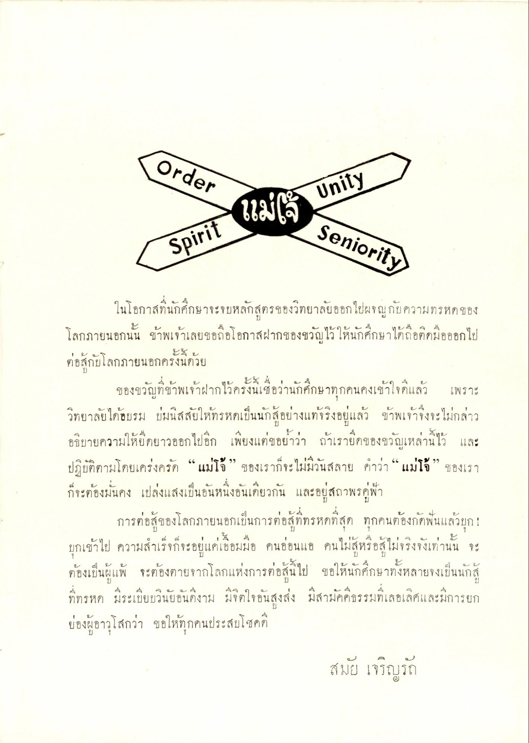
(Order
Order
เมเจ
at pe Seniority
Seniori
( Spirit 2/5 Unity )
| กลอบเ
ายนอกครงนควย
ในโอกาสที่นักศึกษาจะจบหลักสูตรของวิทยาลัยออกไปผจญกับความทรหดของ โลกภายนอกนั้น ข้าพเจ้าเลยขอถือโอกาสฝากของขวัญไว้ให้นักศึกษาได้ถือติดมือออกไป ต่อสู้กับโลกภายนอกครั้งนี้ด้วย
ของขวัญที่ข้าพเจ้าฝากไว้ครั้งนี้เชื่อว่านักศึกษาทุกคนคงเข้าใจที่แล้ว เพราะ วิทยาลัยได้อบรม บ่มนิสสัยให้ทรหดเป็นนักสู้อย่างแท้จริงอยู่แล้ว ข้าพเจ้าจึงจะไม่กล่าว อธิบายความให้ยึดยาวออกไปอีก เพียงแต่ขอย้ําว่า ถ้าเรายึดของขวัญเหล่านี้ไว้ และ ปฏิบัติตามโดยเคร่งครัด “แม่โจ้” ของเราก็จะไม่มีวันสลาย คําว่า “แม่โจ้” ของเรา ก็จะต้องมั่นคง เปล่งแสงเป็นอันหนึ่งอันเดียวกัน และอยู่สถวพรคู่ฟ้า
การต่อสู้ของโลกภายนอกเป็นการต่อสู้ที่ทรหดที่สุด ทุกคนต้องกัดฟันแล้วยุก! บุกเข้าไป ความสําเร็จก็จะอยู่แค่เอื้อมมือ คนอ่อนแอ คนไม่รู้หรือไม่จริงจังเท่านั้น จะ ต้องเป็นผู้แพ้ จะต้องตายจากโลกแห่งการต่อสู้นไป ขอให้นักศึกษาทั้งหลายจงเป็นนักสู้ ที่ทรหด มีระเบียบวินัยอันดีงาม มีจิตใจอันสูงส่ง มีสามัคคธรรมที่เลอเลิศและมีการยก ย่องผู้อาวุโสกว่า ขอให้ทุกคนประสบโชคดี
เIP
อ
เจรงจงเทานน ?
F
ตองเป็นผู้แพ
คงคา
คไหนกศักษาทั้งหล
เกส
4
4 มสามัคคธรรมทเลอเลค์และมีการ
การหy
มา เขยบวนยอนดงาม
สมัย เจริญรัถ

